Bug 129405 - CC118-P.Contri.Retenciones_CP28_No se visualiza el cambio de la etiqueta
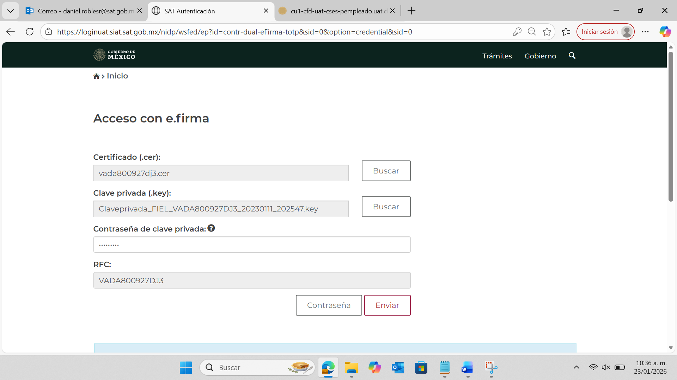
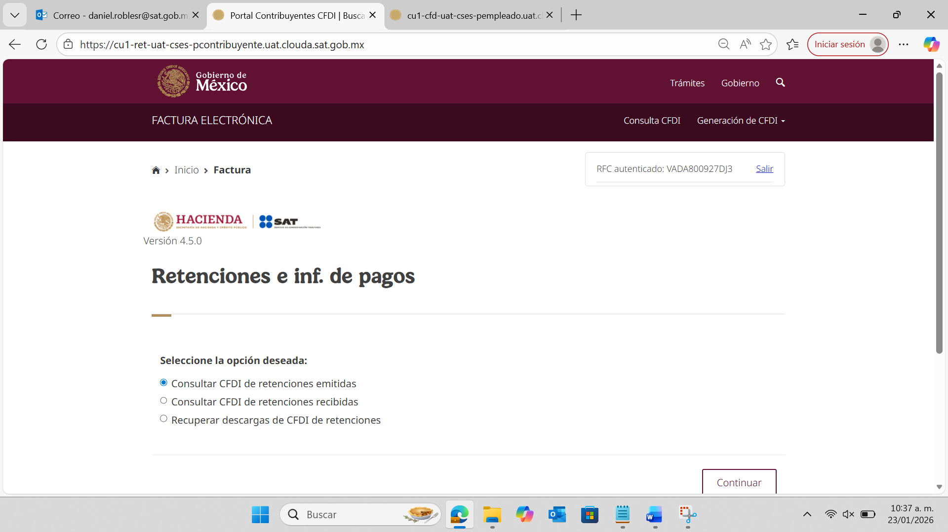
Fecha Inicial de Emisión:
01/01/2025
Fecha Final de Emisión:
02/01/2026
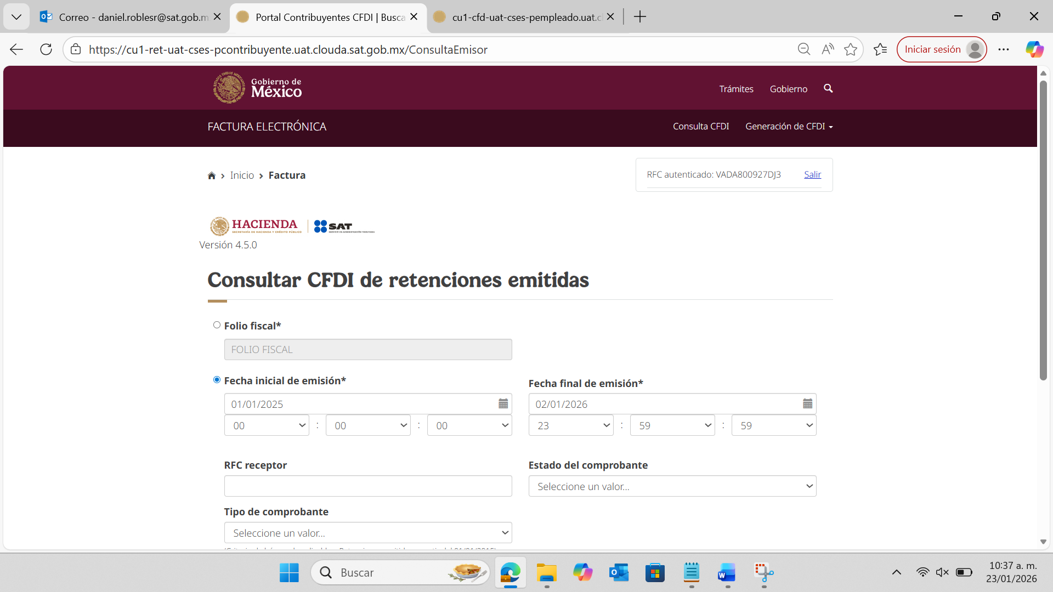

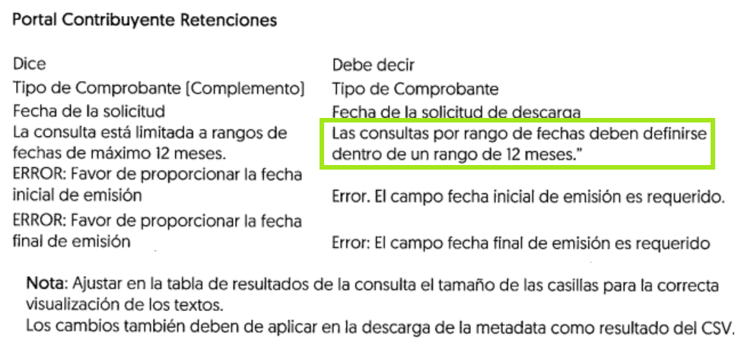
Se realizo la actualización pero la palabra “debe” debe decir “deben”
